Конспект открытого занятия в старшей комбинированной группе по рисованию в нетрадиционной технике граттаж на тему «Подводный мир»
Воспитатель: Дулунц Л.Д.
Цель: формирование умение рисовать в нетрадиционной технике «граттаж»
Задачи:
Закреплять знания детей о морских обитателях.
Упражнять в умение выстраивать композицию рисунка, отражать в рисунке свои впечатления, знания об окружающем мире.
Развивать у детей воображение, творчество, мышление.
Воспитывать навыки самоконтроля.
Методы и приёмы: игровой, словесный (беседа, наглядный, практический, нетрадиционного рисования.
Материалы и оборудование к занятию:
Иллюстрационный материал.
Листы плотной бумаги, специально загрунтованной для выполнения рисунка в технике граттаж. (сначала вся поверхность картона тщательно раскрашивается восковыми мелками разного цвета, затем картон покрывается слоем синей гуаши, после полного высыхания картон готов для выполнения рисунка);
Зубочистки;
Пазлы (разрезанные фотографии морских животных и рыб);
Аудиозаписи: А. Каначян – «В синем море, в белой пене», шум прибоя.

Ход занятия
1. Вводная часть:
1. Беседа.
Воспитатель:
Ребята, у нас сегодня необычный день, к нам пришли гости, поздороваемся с ними (дети здороваются с гостями).
После того, как дети поздороваются, раздается видеозвонок по ноутбуку.
«Здравствуйте ребята, я морской царь Нептун. Хочу попросить у вас помощи. У нас на морском дне случилась беда, злая морская ведьма Урсула заколдовала море, оно стало темным и мутным, и я не вижу прекрасных морских обитателей, и морские растения. У меня надежда только на вас, пожалуйста помогите расколдовать море.»
Ребята, вы слышали сам морской царь просит у нас помощи, вы хотите ему помочь?
Дети: Да
Воспитатель: Как вы думаете мы сможем расколдовать море, чтобы морской царь Нептун мог опять видеть своих прекрасных морских обитателей.
Дети: да
Воспитатель: Ребята, но прежде чем нам спешить на помощь, нужно вспомнить как выглядит морское дно, какие там есть обитатели и растения.
На доску вывешиваются картинки с изображением морского дна.
Д/И «Назови морских жителей»
Воспитатель: Молодцы ребята, теперь мы спокойно можем идти на помощь
Морскому царю Нептуну.
Воспитатель: Ребята, как вы думаете как мы можем попасть в море?
Дети: Поплыть на корабле, нырнуть в море и т.д
Правильно.
А еще можно отправиться на виртуальную экскурсию. Вы хотите побывать на такой экскурсии. А отправимся мы с вами в «Подводное царство». Вы знаете, что на земле много морей, больших и маленьких. А в их глубинах живут различные животные, растут растения. Очень много тайн скрывают морские глубины. Там много интересного и загадочного.
А у меня есть волшебные слова, которые помогут нам попасть на морское дно, давайте закроем глаза, покружимся вокруг себя. А я произнесу волшебные слова:
Детский сад наш изменился,
В океан он превратился.
Мы отправимся гулять,
Дно морское спасать!
Сколько водорослей разных,
Звезд, медуз и рыб прекрасных,
Ламинарии, ежи
И ракушки хороши!
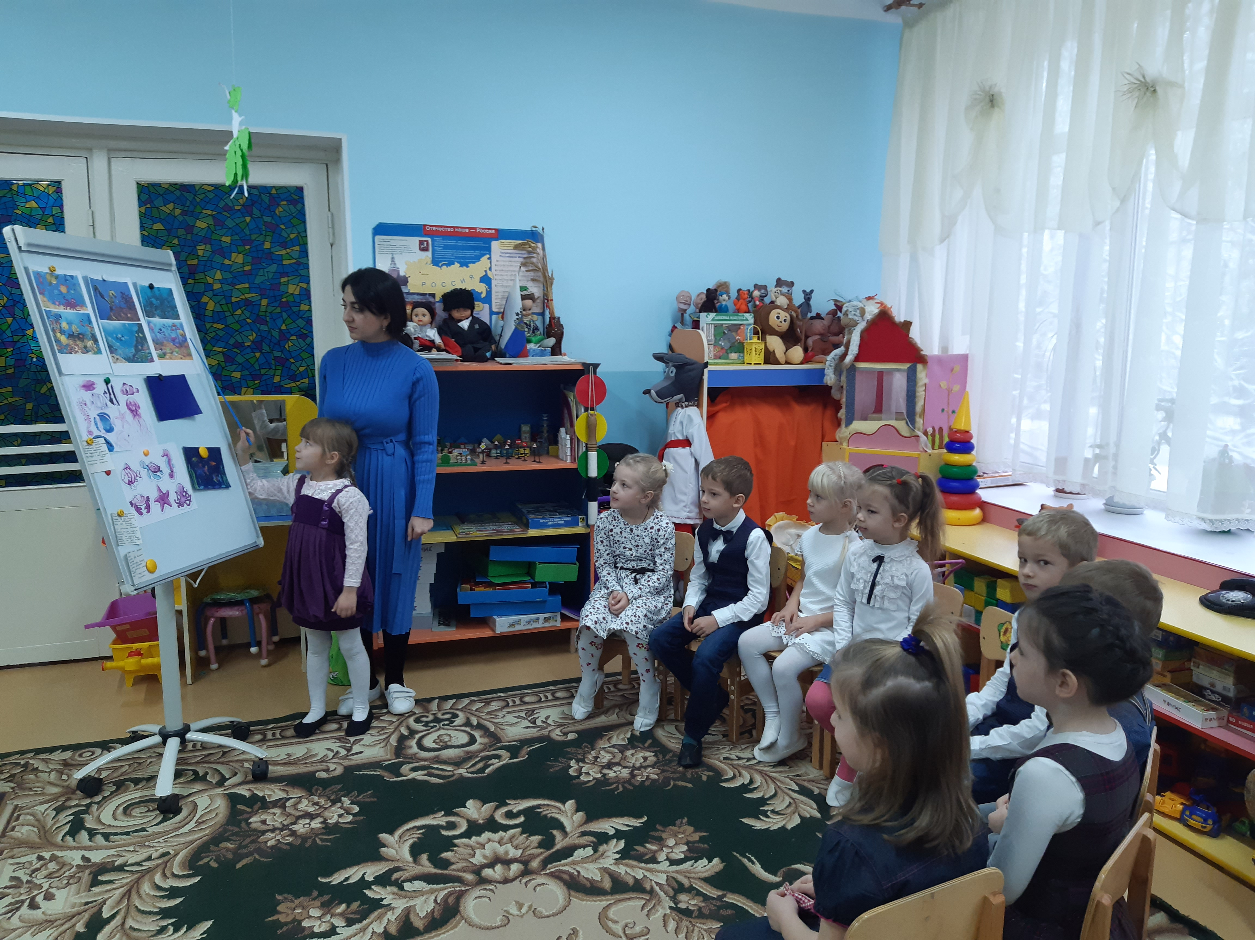
Ну вот, ребята, мы с вами оказались в морском царстве. Посмотрите как здесь темно, вода мутная, не видно ни одного растения. Ни одного морского обитателя. Ой, ребята кажется я что-то вижу. (находим сундук с письмом и бумагой подготовленной для граттажа.) Ребята наверное это письмо от царя.
«Дети из группы «Звездочки» в море мутно и я не смог вас найти. Я каждому из вас оставил в сундуке частичку моря, и если вы сможете найти там морских обитателей то чары злой Урсулы рассеются и море расколдуется» .
Воспитатель: Ребята, посмотрите и подумайте, как мы с вами можем найти здесь морских обитателей.
Дети: Нарисовать.
Воспитатель: А как мы будем рисовать?
Дети: Царапать острым предметом.
Воспитатель: Как называется эта техника рисования вы помните.
Дети: Граттаж
Воспитатель: Молодцы дети. мы сегодня с вами будем в технике граттаж. Мы уже знакомы с этой техникой. Как её ещё можно назвать, каким способом наносим рисунок? (царапанье). Для такого рисования нужно сначала подготовить основу, которую мы с вами приготовили заранее. Ребята, а кто мне напомнит, как мы с вами готовили эту основу. Необходимо натереть лист бумаги свечой или цветными мелками, а сверху нанести слой гуаши. И осталось нам заостренной палочкой процарапать задуманный рисунок. Зубочистка – это инструмент, будьте с ним очень осторожны и внимательны.
2. Основная часть:
Воспитатель: Ребята предлагаю вам присесть на стульчики, а я вам покажу наглядно, как мы будем рисовать.
(Показ и объяснение)
Ребята вы засиделись, для того, чтобы быть бодрыми, я предлагаю вам сделать физминутку.
Физминутка.
Морской мир
В море бурном, море синем
Быстро плавают дельфины. (кистью руки плавные движения)
Не пугает их волна
Рядом плещется она. (потирание ладошек)
Проплывает мимо кит и дельфинам говорит: (ходьба гуськом)
Вы дельфины не шумите,
Рыбку быструю ловите:
Раз, два, три, четыре, пять — (ходьба с хлопками в ладоши)
Нужно рыбкам уплывать. (кисти рук в замок внутрь и наружу)
Рыбки плавали, плескались (движения руками)
В прохладной морской воде.
То погружаются, то сплывают, (приседания)
То зароются в песке. (дети присели)

Воспитатель: Молодцы дети, теперь присаживайтесь за столы.
Но перед тем как приступить к работе нам нужно размять наши пальчики.
Пальчиковая гимнастика
Морские животные
На дне лежит звезда морская
И еж морской по дну ползет,
Морская плавает корова,
А мимо лев морской плывет,
Морские плавают коньки
С друг другом на перегонки.
(Дети загибают или разгибают пальцы на руке, перечисляя морских животных).
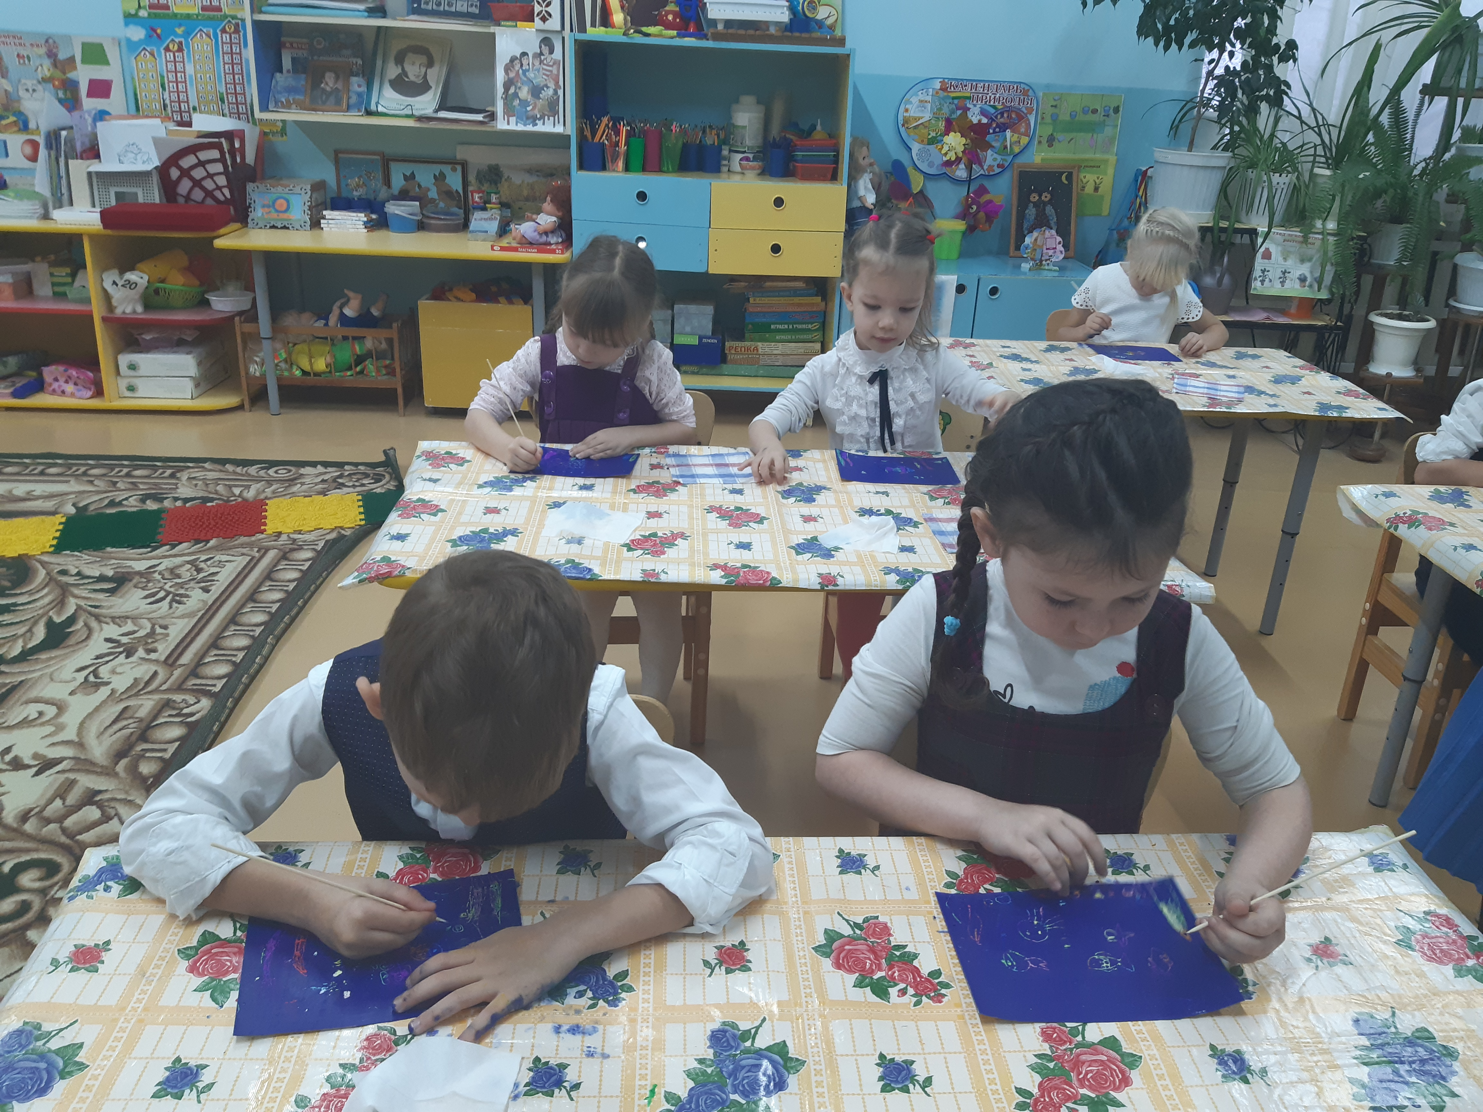
Дети под контролем воспитателя рисуют композицию на морскую тему.
Художники, готовы ваши рисунки, я предлагаю вам коротко рассказать о них, что вы нарисовали.
Анализ работ.
3. Заключительная часть:
Воспитатель:
Ребята нам пора возвращаться в детский сад. А, что бы мы могли с вами вернуться, нам необходимо сказать громко волшебные слова.
Нужно нам закрыть глаза,
Сделать два больших прыжка.
Руки вытянуть вперед,
А затем наоборот.
Как рыбешки покружиться,
Чтоб в саду нам очутиться.
Вот ребята мы и оказались с вами в детском саду. Вам понравилась наша виртуальная экскурсия в подводный мир? А, что вы запомнили больше всего (ответы детей).

